Landesbüro  Mecklenburg-Vorpommern | 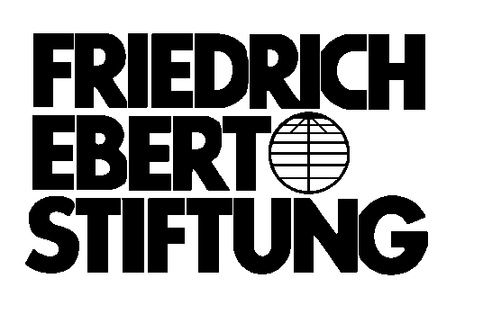
,,,,,,,,,,,,,,,,,,,,,,,,,,,,,,,,,,,,,,,,,,,,,,,,,,,,,,,,,,,,,,,,,,,,,,,,,,,,,,,,,,,,,,,,,,,,,,,,,,,,,,,,,,,,,,,,,,,,,,,,,,,,,,,,,,,,,,,,,,,,,,,,,,,,,,,,,,,,,,

Adres rejesrtacji:

Friedrich-Ebert-Stiftung
Landesbüro Mecklenburg-Vorpommern
Arsenalstr. 8

D-19053 Schwerin

Formularz meldunkowy

Niniejszym potwierdzam swój udział w konferencji :
V Konferencja Pomorska Regionalna

„Od A h l b e c k u aż po Z i t t a u“
Niemiecko-Polska współpraca przygraniczna

22./23. Mai 2008 r. w Greifswaldze

Nocleg tak □ nie □

Imię ---------------------------------------------------------------

Nazwisko ----------------------------------------------------------------

Ulica ----------------------------------------------------------------

Kod pocztowy ---------------------------

Miejscowośc -----------------------------------------------------------------

Data _____________ Podpis________________________

Teź moźliwy e-mail: Wilma.Glende@fes.de
Fax: 0049/ 385 51 25 95

